Trường:………………………… | Họ và tên giáo viên:
Tổ:……………………………… | ……………………………
TÊN BÀI DẠY: BÀI 11. ĐỊNH DẠNG VĂN BẢN (TIẾT 1)
Môn học: Tin học lớp 6
Thời gian thực hiện: 2 tiết
I. Mục tiêu
1. Về kiến thức:
- Nêu được các chức năng đặc trưng của những phần mềm soạn thảo văn bản.
- Trình bày được tác dụng của công cụ căn lề, định dạng văn bản.
- Thực hiện được việc định dạng văn bản, trình bày trang văn bản và in.
2. Về năng lực:
2.1. Năng lực chung
- Năng lực tự chủ và tự học: HS có khả năng tự tìm hiểu nội dung theo gợi ý của giáo viên.
- Năng lực giải quyết vấn đề: HS có khả năng giải quyết các tình huống mà GV đưa ra.
- Năng lực giao tiếp và hợp tác: HS có khả năng hoạt động nhóm và chia sẻ kiến thức trong quá trình làm việc nhóm.
2.2. Năng lực Tin học
- Phát triển năng lực ứng dụng công nghệ thông tin và truyền thông trong học và tự học.
- Nâng cao năng lực hợp tác trong môi trường số.
3. Về phẩm chất:
- Rèn luyện phẩm chất chăm chỉ, kiên trì và cẩn thận trong học và tự học.
II. Thiết bị dạy học và học liệu
- Giáo viên: Máy tính, máy chiếu, phiếu học tập.
- Học sinh: Đọc trước bài 11. Định dạng văn bản;
III. Tiến trình dạy học
1. Hoạt động 1: Mở đầu (7 phút)
a) Mục tiêu: HS lựa chọn được phần mềm xây dựng cuốn sổ lưu niệm trên cơ sở các phần mềm ứng dụng đã được học hoặc biết và giải thích được việc lựa chọn phần mềm đó.
b) Nội dung:
- Video giới thiệu về một vài trang trong cuốn sổ lưu niệm do giáo viên biên tập trước dựa trên sơ đồ tư duy về cuốn sổ lưu niệm đã trình bày ở bài trước (Có thể thiết kế video có cuốn sổ lưu niệm mở ra, trên các trang có nội dung của cuốn sổ…).
- Câu hỏi thảo luận:
1. Em hãy lựa chọn các phần mềm có thể sử dụng để tạo ra nội dung cuốn sổ lưu niệm?
2. Các phần mềm đó có chức năng gì để giúp em hoàn thành công việc?
c) Sản phẩm: HS nêu được một số phần mềm có thể sử dụng để tạo được nội dung của cuốn sổ lưu niệm và một số chức năng cần có để hoàn thành sổ lưu niệm.
d) Tổ chức thực hiện:
Hoạt động của GV và HS | Nội dung
* Chuyển giao nhiệm vụ:  - GV chiếu video và đưa ra câu hỏi 1 và 2 cho HS thảo luận nhóm trong 4 phút.  * Thực hiện nhiệm vụ:  - HS hoạt động theo nhóm: HS thảo luận và ghi câu trả lời ra giấy.  (Lưu ý: HS có thể lựa chọn những phần mềm đã biết, GV khuyến khích học sinh giải thích tại sao lựa chọn phần mềm đó)  * Báo cáo, thảo luận:  - GV tổ chức cho các nhóm báo cáo kết quả (đại diện các nhóm báo cáo, ý kiến nhận xét của các nhóm khác về câu trả lời của nhóm bạn).  * Kết luận, nhận định:  - Giáo viên nhận xét, đánh giá câu trả lời của học sinh và chốt kiến thức. | 1. Các phần mềm cần sử dụng để tạo sổ lưu niệm:  - Phần mềm soạn thảo văn bản.  - Phần mềm chỉnh sửa ảnh.  - Phần mềm tạo chữ nghệ thuật…  2. Một số chức năng phần mềm cần có để hoàn thành sổ lưu niệm:  - Soạn thảo văn bản.  - Chèn hình ảnh và chỉnh sửa hình ảnh.  - Bảng biểu.  - Tạo chữ nghệ thuật.
2. Hoạt động 2: Hình thành kiến thức mới (29 phút)
Hoạt động 2.1 (6 phút): Giới thiệu một số chức năng cơ bản của phần mềm soạn thảo văn bản.
a) Mục tiêu: HS nắm được một số chức năng cơ bản của phần mềm soạn thảo văn bản.
b) Nội dung: - HS hoàn thành phiếu học tập số 1.
PHIẾU HỌC TẬP SỐ 1
Tên nhóm:…………..
Yêu cầu: Em hãy khoanh tròn vào những chức năng của phần mềm soạn thảo văn bản mà em sẽ sử dụng để tạo nội dung cuốn sổ lưu niệm.
A. Định dạng văn bản  B. Biên tập, chỉnh sửa nội dung.  C. Lưu trữ văn bản | D. In văn bản  C. Chia sẻ và làm việc cộng tác với bạn trên cùng một tài liệu.  E. Lưu trữ cuốn sổ nhờ công nghệ đám mây.

(GV có thể yêu cầu HS giải thích việc sử dụng chức năng đó cho phần nội dung nào của cuốn sổ lưu niệm)
c) Sản phẩm: Đáp án trả lời trên phiếu học tập của học sinh
d) Tổ chức thực hiện:
Hoạt động của GV và HS | Nội dung
* Chuyển giao nhiệm vụ:  - GV: Để tạo nên cuốn sổ lưu niệm như vậy em có thể sử dụng phần mềm soạn thảo văn bản.  GV phát phiếu học tập số 1 cho các nhóm và yêu cầu học sinh hoạt động trong 2 phút.  * Thực hiện nhiệm vụ:  - HS thảo luận, hoàn thành yêu cầu trên phiếu.  * Báo cáo, thảo luận:  - GV tổ chức cho các nhóm báo cáo kết quả (đại diện các nhóm báo cáo, ý kiến nhận xét của các nhóm khác về câu trả lời của nhóm bạn).  * Kết luận, nhận định:  - Giáo viên nhận xét, đánh giá câu trả lời của học sinh và chốt kiến thức.  + Chức năng cơ bản:…  + Chức năng nâng cao:….  - HS quan sát và ghi bài. | 1. Phần mềm soạn thảo văn bản:  - Chức năng cơ bản:  + Định dạng văn bản  + Biên tập, chỉnh sửa nội dung.  + Lưu trữ văn bản.  + In văn bản  - Chức năng nâng cao:  + Xem lại và theo dõi sự thay đổi của tài liệu.  + Lưu trữ tài liệu trên đám mây để có thể đồng bộ và lấy tài liệu từ máy tính, điện thoại di động hay máy tính bảng.  + Làm việc cộng tác với người khác trên cùng một tài liệu mọi lúc mọi nơi.
Hoạt động 2.2 (7 phút): Định dạng đoạn văn bản
a) Mục tiêu: HS hiểu được ý nghĩa của việc định dạng văn bản, thế nào là một đoạn văn bản, các cách trình bày đoạn văn bản (tăng, giảm lề của đoạn, căn chỉnh lề,…) và nắm được các thao tác định dạng đoạn văn bản.
b) Nội dung: HS thảo luận nhóm đôi.
CÂU HỎI THẢO LUẬN NHÓM ĐÔI
Yêu cầu: Em hãy quan sát 2 cách trình bày văn bản sau và rút ra nhận xét. Em thích cách trình bày nào? Vì sao?
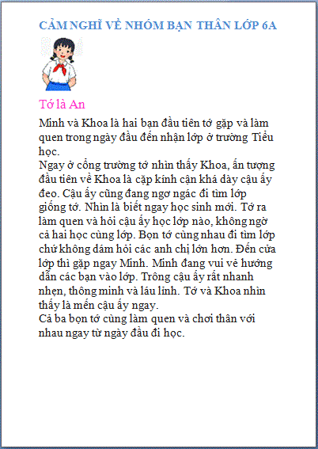  Trình bày 1 | 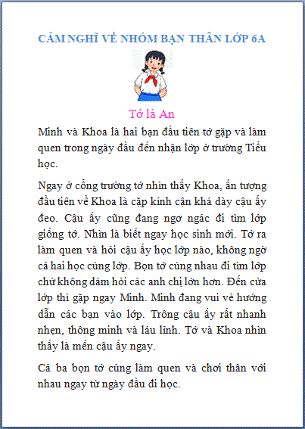  Trình bày 2

c) Sản phẩm: Đáp án trả lời của học sinh
d) Tổ chức thực hiện:
Hoạt động của GV và HS | Nội dung
* Chuyển giao nhiệm vụ:  - GV yêu cầu học sinh thảo luận nhóm đôi trong 4 phút trả lời câu hỏi.  * Thực hiện nhiệm vụ:  - HS thảo luận nhóm (2 học sinh/nhóm).  * Báo cáo, thảo luận:  - GV tổ chức cho 1 đến 2 nhóm báo cáo kết quả (đại diện các nhóm báo cáo, ý kiến nhận xét của các nhóm khác về câu trả lời của nhóm bạn).  * Kết luận, nhận định:  - GV chốt:  + Văn bản trong cách trình bày 1 là văn bản chưa được định dạng. Văn bản trong cách trình bày 2 là văn bản đã được định dạng.  + GV chốt ý nghĩa định dạng văn bản.  - GV giới thiệu đoạn văn bản và các lệnh định dạng trong văn bản. (Hình 5.4 sgk).  - HS quan sát và ghi vào bài.  - GV hướng dẫn học sinh định dạng văn bản trên máy tính. | 2. Định dạng văn bản và in:  - Định dạng văn bản giúp chúng ta thay đổi cách trình bày đoạn văn bản, để văn bản được trình bày đẹp, dễ đọc, dễ nhớ  a) Định dạng đoạn văn bản:  - Đoạn là phần văn bản thường được phân cách bởi dấu ngắt đoạn.  - B1: Chọn thẻ Home  - B2: Ở nhóm lệnh Paragraph, chọn các lệnh định dạng.
Hình 5.4: Các lệnh định dạng đoạn văn bản
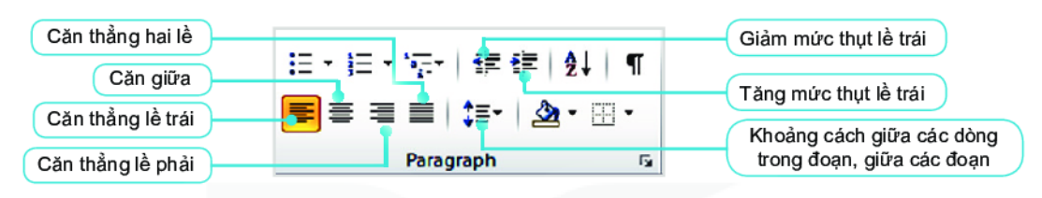
Hoạt động 2.3 (9 phút): Định dạng trang văn bản
a) Mục tiêu: HS hiểu được thế nào là trang văn bản, các thao tác định dạng trang văn bản.
b) Nội dung: Tình huống: GV đưa ra một trang văn bản trong đó việc đặt lề trên, dưới, trái, phải, hướng giấy,… không phù hợp. HS quan sát và nhận xét.
c) Sản phẩm: Những câu trả lời của HS
d) Tổ chức thực hiện:
Hoạt động của GV và HS | Nội dung
* Chuyển giao nhiệm vụ:  - Gv cho học sinh quan sát hình 5.6 sgk và chỉ cho học sinh thấy lề trên, lề dưới, lề trái, lề phải của trang văn bản.  - GV cho học sinh nhận xét về 2 cách trình bày lề của văn bản trong phiếu số 2. (GV chiếu lên màn hình)  * Thực hiện nhiệm vụ:  - HS quan sát và nhận xét về hai cách trình bày lề.  * Kết luận, nhận định:  - GV nhận xét các câu trả lời của học sinh; Thực hiện các thao tác định dạng trang văn bản cho học sinh cùng quan sát.  - GV chốt lại kiến thức chính. | b) Định dạng trang văn bản:  - B1: Chọn thẻ Page Layout.  - B2: Ở nhóm lệnh Page Setup, chọn:  + Chọn hướng trang (Orientation)  Trang đứng (Portrait)  Trang ngang (Landscape)  + Đặt lề trang (Magins)  Lề trái (Left) Lề phải (Right)  Lề trên (Top) Lề dưới (Bottom)  + Lựa chọn khổ giấy (Size): Thường là khổ A4.
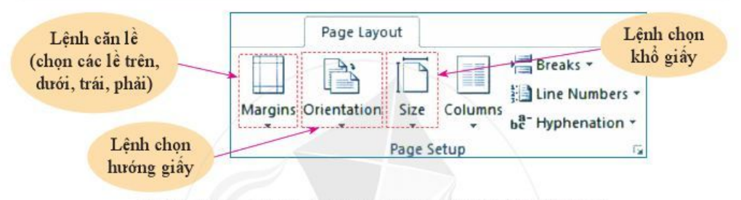
Hoạt động 2.4 (7 phút): In văn bản
a) Mục tiêu: HS biết được các thao tác để in văn bản
b) Nội dung: Hướng dẫn HS các bước để thực hiện thao tác in văn bản;
c) Sản phẩm: Kiến thức HS tự tổng hợp và ghi chép lại trong vở.
d) Tổ chức thực hiện:
Hoạt động của GV và HS | Nội dung
* Chuyển giao nhiệm vụ:  - GV sau khi định dạng xong văn bản để làm thành sổ lưu niệm ta cần in các trang sổ. Em hãy quan sát hình 5.7 sgk và cho biết để in văn bản ta có thể thực hiện các bước nào?  * Thực hiện nhiệm vụ:  - HS làm việc theo nhóm (5 phút) và thực hiện dán lên bảng nhóm các bước in.  * Báo cáo, thảo luận:  - GV tổ chức cho các nhóm báo cáo kết quả (đại diện các nhóm báo cáo, ý kiến nhận xét của các nhóm khác về câu trả lời của nhóm bạn).  - GV nhận xét các câu trả lời của học sinh; Thực hiện các thao tác định dạng trang văn bản cho học sinh cùng quan sát  * Kết luận, nhận định:  - GV thực hiện thao tác in văn bản và giải thích các tùy chọn trong hộp thoại Print; HS quan sát và ghi chép. | c) In văn bản: Để in văn bản ta có thể thực hiện các bước sau:  B1: Trong thẻ File, chọn lệnh Print.  B2: Chọn máy in.  B3: Nhập trang cần in.  B4: Xem trước khi in.  B5: Chọn nút lệnh Print

3. Hoạt động 3: Luyện tập (8 phút)
a) Mục tiêu: Củng cố lại kiến thức về định dạng đoạn văn bản, trang văn bản và in.
b) Nội dung: HS trả lời câu hỏi liên quan đến bài học thông qua chơi trò chơi. “Lật mảnh ghép’’
NỘI DUNG CÂU HỎI TRONG TRÒ CHƠI “LẬT MẢNH GHÉP”
Câu 1. Việc làm đầu tiên khi muốn thiết lập định dạng cho một đoạn văn bản là:
A. Vào thẻ Home, chọn nhóm lệnh Paragraph.
B. Cần phải chọn toàn bộ đoạn văn bản.
C. Đưa con trỏ soạn thảo vào vị trí bất kì trong đoạn văn bản.
D. Nhấn phím Enter.
Câu 2. Để đặt hướng cho trang văn bản, trên thẻ Page Layout vào nhóm lệnh Page Setup sử dụng lệnh:
A. Orientation B. Size C. Margins D. Columns
Câu 3. Ghép tác dụng của lệnh ở cột bên trái với mỗi nút lệnh tương ứng ở cột bên phải cho phù hợp.
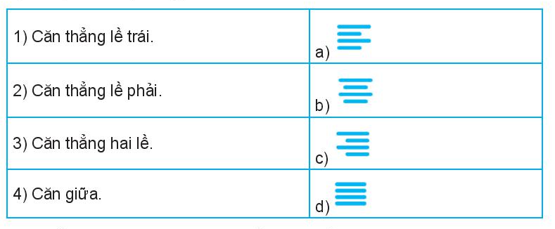
1)….. 2)….. 3) …… 4)…..
Câu 4. Điền từ hoặc cụm từ sau vào những chỗ trống thích hợp để được câu đúng: tất cả; bốn; ngang; lề dưới; lề trang, print.
1) Ta có thể chọn hướng trang đứng hoặc hướng trang…………..cho một trang văn bản.
2) Một trang văn bản gồm có: lề trên, ………, lề trái, lề phải.
3) Lề của đoạn văn bản được tính từ…………đến mép (trái hoặc phải) của đoạn văn bản.
4) Việc thiết đặt lề cho một trang văn bản sẽ tác động đến……..các trang còn lại của văn bản đó.
5) Để in văn bản sau khi đã soạn xong trong thẻ File ta chọn lệnh ……….
- Gv chốt kiến thức bằng sơ đồ tư duy.
c) Sản phẩm: Đáp án câu trả lời của học sinh và các mảnh ghép được lật.
d) Tổ chức thực hiện:
Hoạt động của GV và HS | Nội dung
* Chuyển giao nhiệm vụ:  - GV tổ chức trò chơi “Lật mảnh ghép”.  - GV thông báo luật chơi:  + Có 4 mảnh ghép che một bức tranh.  + Học sinh dơ tay để trả lời câu hỏi trong trò chơi. Mỗi câu trả lời đúng học sinh được nhận một tràng phảo tay và lật 1 mảnh ghép.  + Học sinh nào tìm ra được địa danh trong bức tranh khi mảnh ghép được lật sẽ nhận được một phần thưởng.  * Thực hiện nhiệm vụ:  - HS tham gia chơi trò chơi.  * Báo cáo, thảo luận:  - HS trả lời câu hỏi.  - HS chỉ ra địa danh trong bức tranh.  * Kết luận, nhận định:  - Gv nêu tên địa danh trong bức tranh và chốt nội dung kiến thức bài học bằng sơ đồ tư duy. | Câu 1. Đáp án A  Câu 2. Đáp án A  Câu 3. 1) a 2) c  3) d 4) b  Câu 4. a) ngang b) lề dưới  c) lề trang d) tất cả  e) print
Hướng dẫn về nhà (1 phút):
- Đọc trước mục 3. Thực hành định dạng văn bản để tiết sau thực hành.
- Trả lời câu hỏi 1, 2 trong phần luyện tập.

